数字图像处理 第二章作业

16337341 朱志儒

2.11 考虑两个图像子集 S 1 和 S 2 ，如下图所示。对于 V=｛1｝，确定这两个子集(a)4邻接的、(b)8邻接的，还是(c)m邻接的？

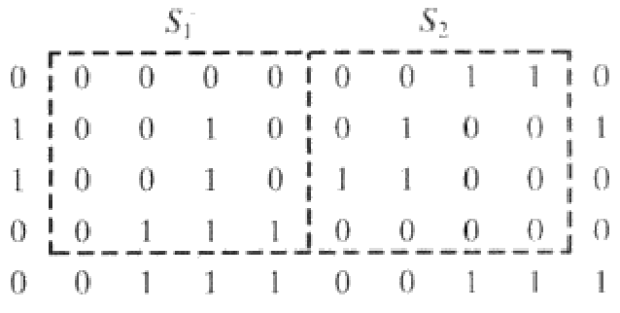



解：（a）S1和S2不是4邻接的，因为p不在N4(q)中。

（b）S1和S2是8邻接的，因为p在N8(q)中。

（c）S1和S2是m邻接的，因为p在ND (q)中，且集合N4 (p)∩N4(q)中没有V 值的像素。

2.15 考虑下图的图像分割

（a）令V={0, 1, 2}，计算p和q间4、8和m通路的最短长度。如果在这两点间不存在一个特殊通路，试解释原因。

（b）令 V={2, 3, 4}，重复问题（a）。

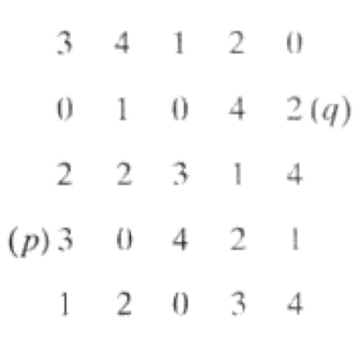

解：

1. p和q间不存在4、8和m通路，因为p像素的值为3不在V中，所以p和q间不存在4、8和m通路。
2. p和q间不存在4通路，因为路径(p，2，2，3，4，2，3，4)无法到达q点；





8通路为p，2，3，4，q，最短长度为4；





m通路为p，2，2，3，4，q，最短长度为5。



